人员组成分工

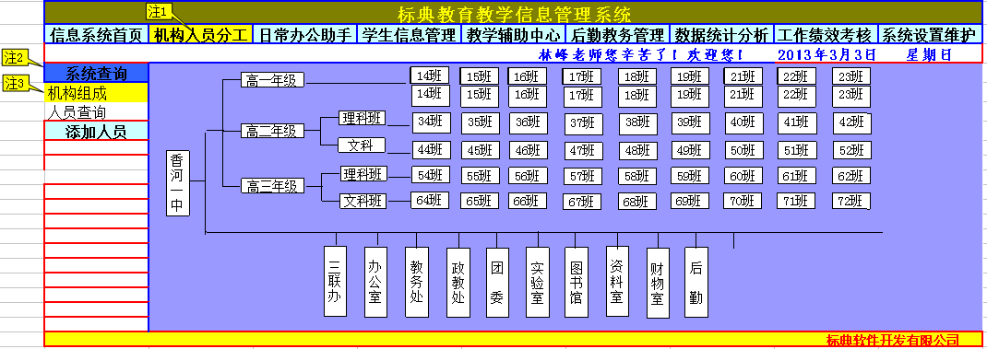
注1：机构人员分工
注2：二级菜单包括：系统查询、添加人员
特注：系统查询三级菜单包括：机构组成、人员查询
注3：机构组成项为一个图片存储器，后台可导入组织机构图示，图示样式待定，（尺寸如图）

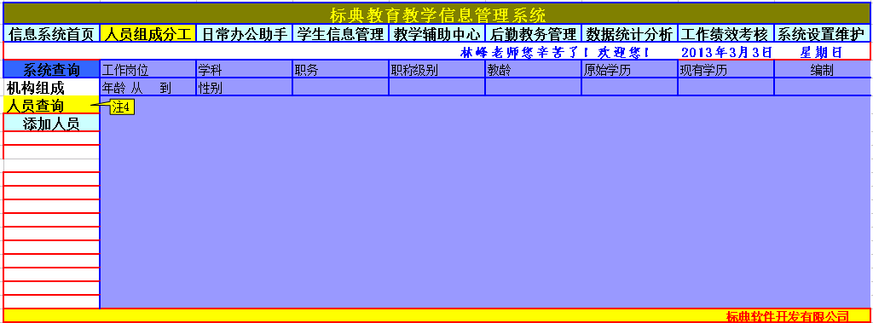

注4：人员查询如图所示，系统支持组合条件下的查询，选择相应搜索条件，对话框中出现此机构中所辖相关人员
特注：
1、工作岗位包括：高一年级、高二年级、高三年级、教务处、政教处、办公室、三联办、后勤、财务室、实验室、图书馆、团委、资料室。
特注：后台设置中可对工作岗位的内容进行添加，
2、学科：语文、数学、英语、物理、化学、生物、历史、地理、政治、体育、美术 、计算机、音乐
特注：后台设置中可对学科进行添加，
3、职务：校长、副校长、年级主任、年级教学主任、年级纪律主任、年级组长、备科组长、学科教研组长、教务处主任、政教处主任、办公室主任、
（特注：此项后台可以设置添加项，根据学校实际情况而定）
4、职称级别：中教二级、中一、中高、初级工、中级工、高级工、技师、高级技师。
特注：后台设置中可对学科进行添加，
5、教龄：为手动输入教龄数值
6、原始学历：中专、大专、本科、研究生、博士生
7、现有学历：中专、大专、本科、研究生、博士生
8、编制：在编、未在编、合同制工人、临时工
9、年龄：电子表样式选择出生年月日
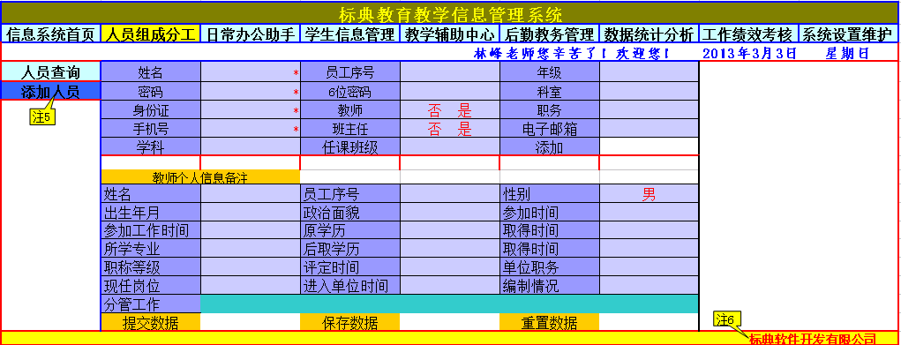

注5：添加人员菜单项内容如图所示，功能设计参照登录页面，人员注册功能表单。

后台设置
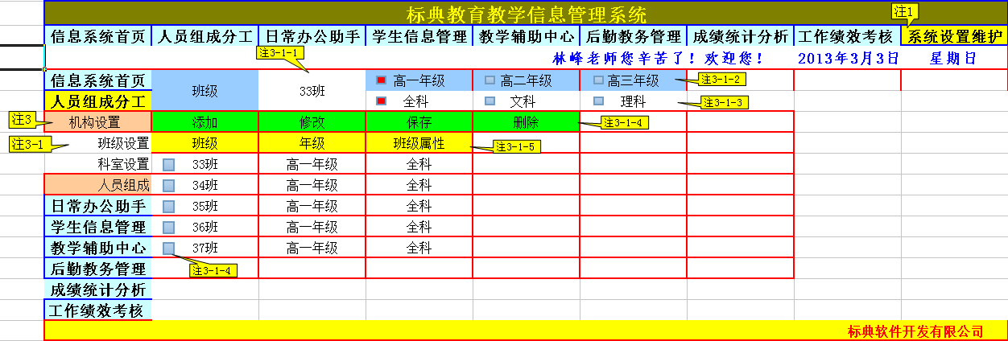

注3：机构设置：可对学校内部的年级及各科室进行设置。
注3-1：班级设置：
注3-1-1：输入区：输入班级名称，
特注1：只需输入数字，
特注2：同一年级的班级名称不能重复。
注3-1-2：必需标明班级所属的年级，系统默认高一年级。
特注：此为必选项。
注3-1-3：必须为班级标明分科情况（必选项）
特注：标识为高一年级的班级，分科默认为“全科”不支持修改。
注3-1-4：系统功能按钮。
“添加”：点击此项，可将下方编辑区内添加一条班级记录。
“修改”：选择下方的一条班级记录，点击修改项，可在编辑区内进行内容的修改操作。
“保存”：可对修改内容进行保存，
特注（1）：点击“保存”不增加新的记录，只保存修改内容。
“删除”：可对选择的记录进行删除操作，
注3-1-5：下方为班级记录显示区。

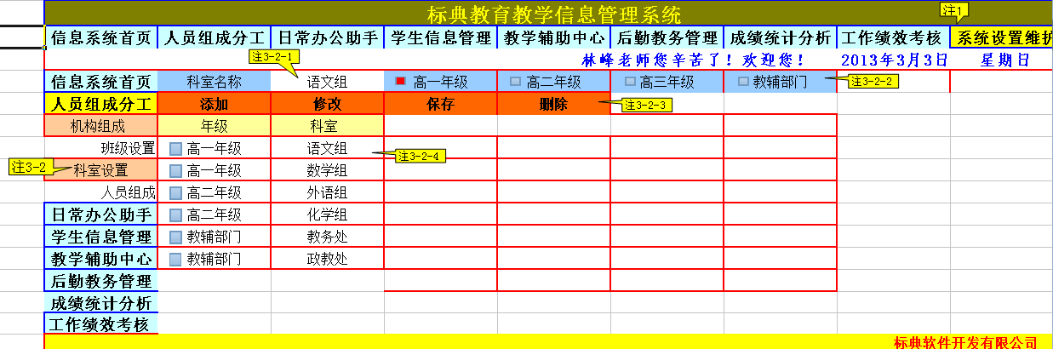

注3-2：科室设置
注3-2-1：输入科室名称。
注3-2-2：为科室标明所属的部门
特注：教辅部门包括：除高一年级、高二年级、高三年级之外所有的科室部门。
注3-2-3：系统功能按钮
“添加”：点击此项，可将下方编辑区内添加一条科室记录。
“修改”：选择下方的一条科室记录，点击修改项，可在编辑区内进行内容的修改操作。
“保存”：可对修改内容进行保存，
特注（1）：点击“保存”不增加新的记录，只保存修改内容。
“删除”：可对选择的记录进行删除操作，
注3-4：下方为科室记录显示区。
特注：选中其中一条记录，可对记录进行编辑操作

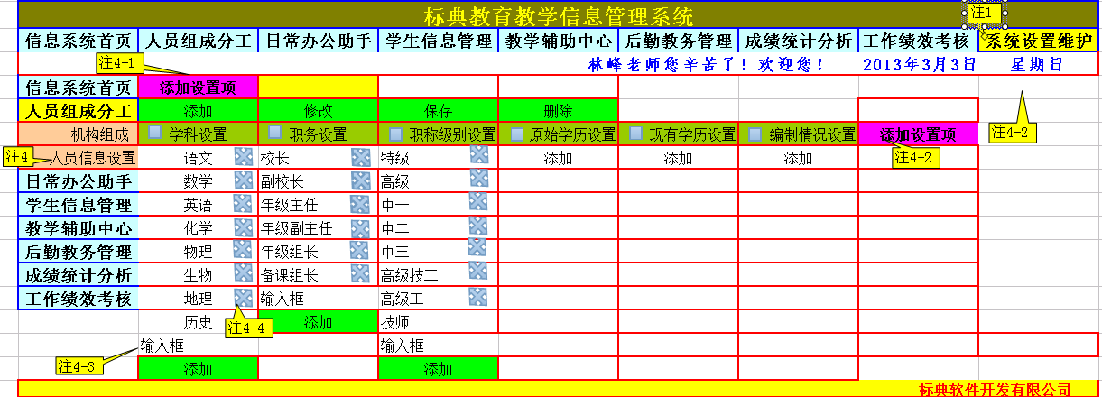
注4：人员信息设置：可对人员组成中所需要的添加项进行系统设置。
注4-1：设置项：输入设置项的名称，
注4-2：设置项可通过“添加设置项”进行横行添加
注4-3：在输入框内输入新的内容项，点击“添加”可实现竖向相关内容的添加。
注4-4:“删除图标”可对添加项进行删除操作
特注:前台可选择项与后台同步。

